**Сабақтың тақырыбы**: «Тұмаудан сақтанайық».  
1. Оқушыларға тұмау және тұмаудан сақтану туралы мағлұматтар беру;  
2. Салауатты Өмір Салтын Қалыптастыру орталығының қызметкерлерімен кездесу;  
3. Оқушыларға денсаулықтың ең басты байлық екенін ұғындыру, тазалық, жеке бас гигиенасы және дұрыс тамақтану туралы пайдалы кеңестер беру;  
**Сабақтың түрі:** кездесу сабағы  
**Сабақтың көрнекі құралдары**: суреттер,сызбалар («Пайдалы және пайдасыз тағамдар», «Адам денсаулығына пайдалы және зиян»), тұмауды емдеуге арналған сусын, кеспе әріптер (ТАЗАЛЫҚ), тұмау туралы кітапшалар, буклеттер, плакаттар, адам макеті, жарнамаға арналған «Грипго» дәрісінің сырты /қолдан жасалған плакат/, қолғап.  
**Сабақтың жоспары**:  
1. *Ұйымдастыру бөлімі.*  
2. *Негізгі бөлім*  
а) Кіріспе. «Тұмау» деген не?  
ә) Тұмау туралы не білесің? ( оқушылардың сурет салып, баяндау)  
б) Пайдалы кеңестер. Тұмауға қарсы сусын дайындау.  
в) Сызбамен жұмыс. «Адам денсаулығына пайдалы және зиян» (флипчартта)  
3. Денсаулық туралы бірер сөз.  
а) «Грипго» жарнамасы  
 ә) «Пайдалы және пайдасыз тағамдар» сызбасымен жұмыс. (флипчартта)  
в) «Тазалық» сақшыларының сабы  
**Сабақтың барысы:**  
1. Ұйымдастыру бөлімі.  
2. Негізгі бөлім  
Мұғалім: - Құрметті ұстаздар, оқушылар, ата-аналар және келген қонақтар бүгінгі біздің «Тұмаудан сақтанайық!» атты тәрбие сағатымызға қош келдіңіздер!Бүгін бізде ерекше тәрбие сағаты өтпекші. Бұл сабақтың ерекшелігі - 2, 4 сынып оқушылары менімен бірге осы тәрбие сағатын құрастырды. Яғни мұғалім және дәрігер қызметін атқаратын болады. Біз бірге сендерге тұмаудың не екенің және одан қалай сақтануға болатының талқылайтын боламыз.

а) **Кіріспе**.Мұғалім: «Тұмау» деген не? (Суреттер арқылы түсіндіру)  
Эпидемиолог мамандар бүгiнгi таңда әлем бойынша вирустық аурудың 200 түрi бар екенін зерттеп, дәлелдеді. Ол – адамның инфекциялық патологиясында маңызды рөл атқарып, ерекше орынға ие болған ауру түрі. Тұмау вирусы домалақ немесе сопақша пішінді, диаметрі 80-100 cм. Құрамында РНҚ бар. Бөлме температурасында тұмау вирусы бірнеше сағаттан кейін өзінің белсенділігінен айырылады, ал 65 С градусқа дейін қыздырғанда 5-10 минут аралығында өледі. Ол қышқыл тез бұзылады, кептіргенге шыдамайды, эфир, спирт және басқа залалсыздандыру ерітінділерінде жойылады. Ультракүлгін сәуле мен ультрадыбыстар тұмау вирусын тез жояды.  
Тұмау вирусы көптеген үй жануарларын да зақымдауы мүмкін, бірақ бұлардың адамның эпидемиялық зақымдануында маңызы шамалы.

**Грипп** ([фр.](https://ru.wikipedia.org/wiki/%D0%A4%D1%80%D0%B0%D0%BD%D1%86%D1%83%D0%B7%D1%81%D0%BA%D0%B8%D0%B9_%D1%8F%D0%B7%D1%8B%D0%BA) *grippe*) — острое [инфекционное заболевание](https://ru.wikipedia.org/wiki/%D0%98%D0%BD%D1%84%D0%B5%D0%BA%D1%86%D0%B8%D0%BE%D0%BD%D0%BD%D1%8B%D0%B5_%D0%B7%D0%B0%D0%B1%D0%BE%D0%BB%D0%B5%D0%B2%D0%B0%D0%BD%D0%B8%D1%8F) дыхательных путей, вызываемое [вирусом гриппа](https://ru.wikipedia.org/wiki/%D0%92%D0%B8%D1%80%D1%83%D1%81_%D0%B3%D1%80%D0%B8%D0%BF%D0%BF%D0%B0). Входит в группу острых респираторных вирусных инфекций ([ОРВИ](https://ru.wikipedia.org/wiki/%D0%9E%D0%A0%D0%92%D0%98)). Периодически распространяется в виде [эпидемий](https://ru.wikipedia.org/wiki/%D0%AD%D0%BF%D0%B8%D0%B4%D0%B5%D0%BC%D0%B8%D1%8F) и [пандемий](https://ru.wikipedia.org/wiki/%D0%9F%D0%B0%D0%BD%D0%B4%D0%B5%D0%BC%D0%B8%D1%8F). В настоящее время выявлено более 2000 вариантов вируса гриппа, различающихся между собой антигенным спектром. По оценкам [ВОЗ](https://ru.wikipedia.org/wiki/%D0%92%D0%9E%D0%97), от всех вариантов вируса во время сезонных эпидемий в мире ежегодно умирают от 250 до 500 тыс. человек (большинство из них старше 65 лет), в некоторые годы число смертей может достигать миллиона.

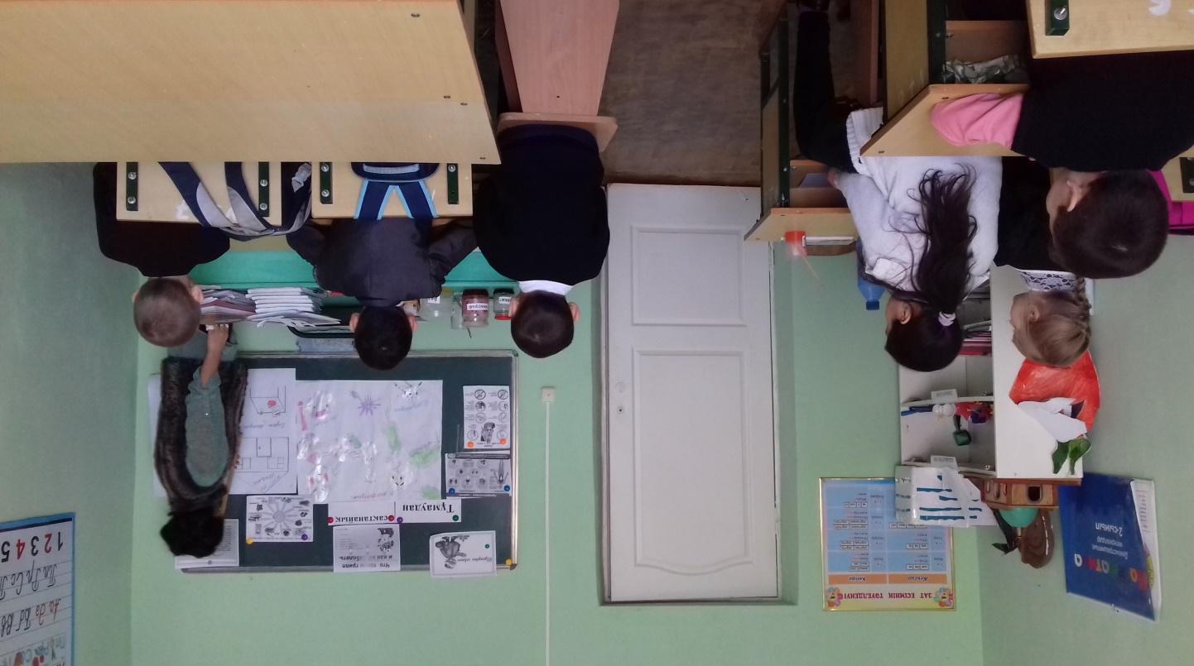

**Мұғалім:** Біздің бүгінгі тәрбие сағатымызға арнайы бір қонақ келіп отыр. Сол қонақты ортаға шақырғым келіп отыр. Бұл Облыстық балалар емханасының бас дәрігері Тамририс Нұрланқызы */дәрігер - арнайы дайындалған 4 сынып сынып оқушысы /.*

**Тамирис /дәрігер ретінде/:**Жұқтыру көзі болып ауру адам саналады. Вирус жөтелгенде, түшкіргенде, сөйлегенде ауадағы тамшы бөліктерімен беріледі. Аурудың жасырын кезеңі жұқтырған күннен бастап 1-2 күнге созылады.  
Тұмау кенеттен басталады. Әдетте ауру дене қызуының тез жоғарылауымен, бастың қатты ауруы, жалпы әлсіздік, ұйқының бұзылуы, тамаққа тәбеттің болмауы сияқты белгілермен көрінеді. Кішкентай балаларда құсу және тырысу байқалуы мүмкін. Бірнеше уақыттан кейін мұрыннан су ағу, жөтел, кейде дауысының қарлығуы қосылады. Жиі бүкіл денеде сырқырау, буындарда ауырсыну байқалады. Осы кезеңде ауру адам басқаларға жұқпалы болады. Ауру ағымы сәтті жағдайда 3-5 күнге созылады, одан кейін жазылады.

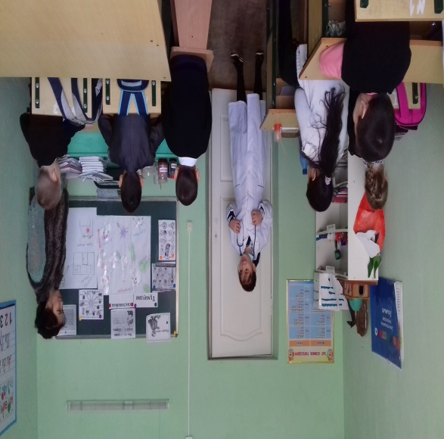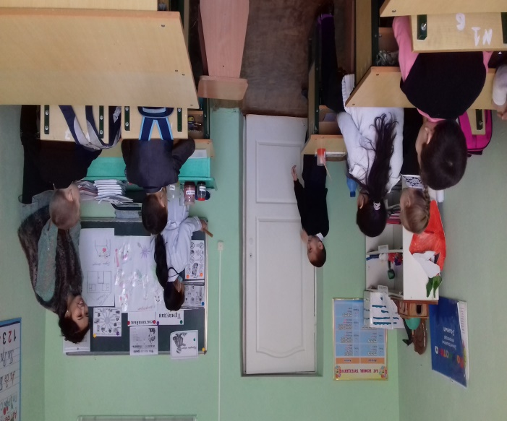

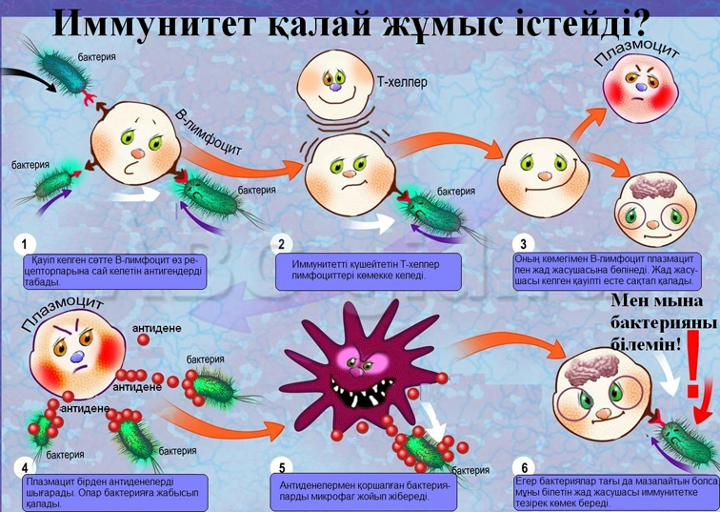**Мұғалім:** Плакаттағы сурет арқылы адам имунитетінің қалай жұмыс жасайтының түсіндіреді.

Ал қазір ортаға бүгінгі біздің сынып сағатымызға арнайы келген Алдияр Дәуренұлы /мұғалім 2сынып оқушысы Даулет Алдияр/мен таныстырғым келеді. Ол бізге қоғамдық орындарда тұмаумен ауырсан қалай ұстау қажеттігін түсіндіретін болады.

**Алдияр /**мұғалім ретінде/:  
ә) Тұмау туралы не білесің? ( оқушыларға сурет салғызып,мұғалім баяндайды)  
1-сурет бойынша: Тұмаудың жедел түрімен ауырған адамдар өте қауіпті, себебі олар ауырса да жұмыстарына, дүкенге, мектепке және басқа да жерлерге барып жүреді. Осыған байланысты олар көптеген коллективтерге инфекция таратып және аурудың шығу көзі болуы мүмкін.  
Тұмаудан кейін иммунитет тұрақсыз, 1-3 жылдай сақталады. Әдетте тұмау вирусы өзгеріп отырады. Сол себепті жыл сайын тұмау вирусы әртүрлі болып отырады, түзілген иммунитеттің шамасы келмейді.  
  
2-сурет бойынша: Тұмаумен ауырған адамды тез арада басқа отбасы мүшелерінен оңашалау керек. Оның бөлмесінде залалсыздандыру жүргізу керек. Науқас үйден шықпағаны дұрыс, әсіресе халық жиналған жерлерге, қоғамдық ұйымдар, транспортта, балалар бөліміне бармауы керек.  
Науқасты төсекке жатқызып, көп мөлшерде ыстық сусындар: шәй, кофе, қайнаған сүт береді. С витаминінің жоғары мөлшерін қабылдаған жақсы. Дәрігерді үйге міндетті түрде шақыру керек. Дәрігердің нұсқауына дейін науқасқа ешқандай дәрілер, соның ішінде егер температурасы 39 С градустан аспаса, дене қызуын төмендететін дәрілерді беруге болмайды.

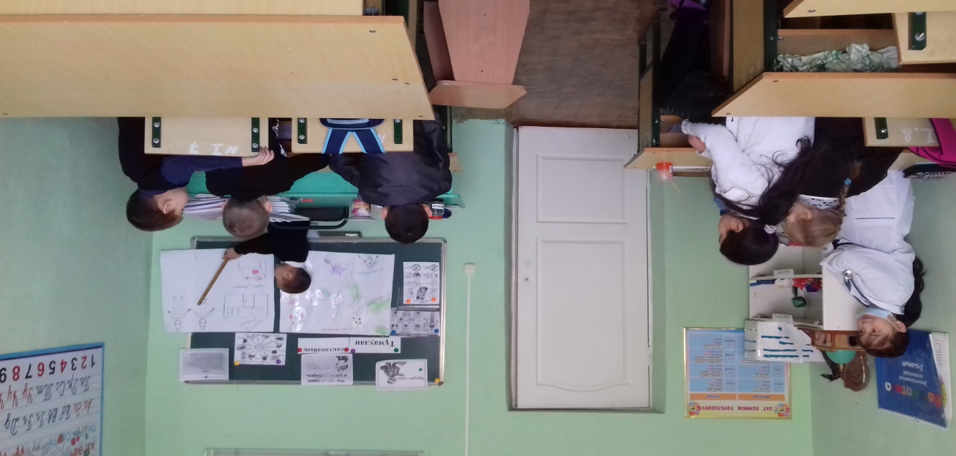

б) **Пайдалы кеңестер. Тұмауға қарсы сусын дайындау.**  
«Бал қосылған таңқурай»  
(ыдыс-аяқтарын, тағам түрлерін пайдаланып, сабақ үстінде дайындайды)  
**Тамирис /**дәрігер**/**: 1 ас қасық бал, 1 ас қасық итмұрын, 1 ас қасық таңқурай, 1 ас қасық қарақатқа, 100мл. қайнап тұрған су қосады. 15 минут ұстап, тамақтың алдында ½ стаканнан күніне 3 рет ішеді.

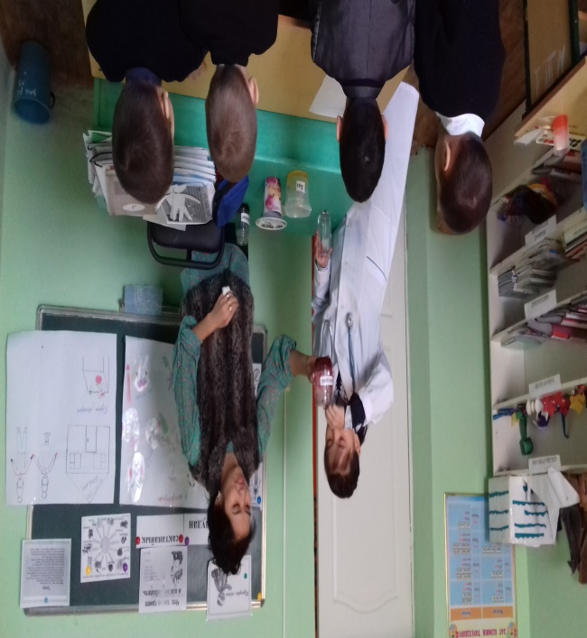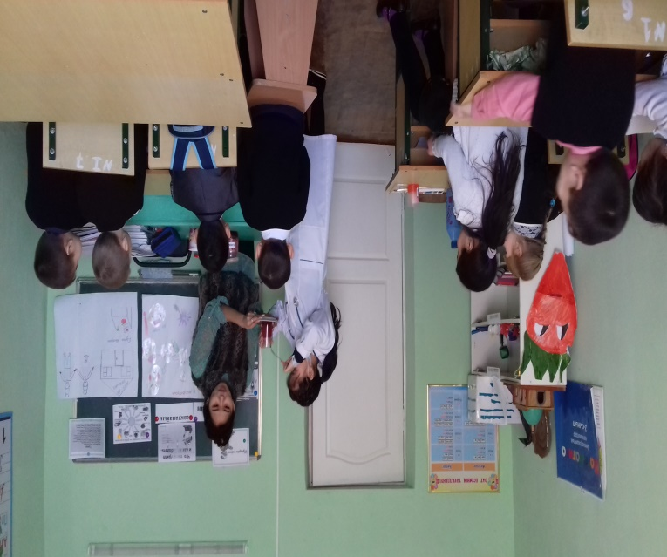

**Мұғалім:**  
в) Сызбамен жұмыс. Қазір сендер екі командаға бөліп, екі адам бейнесі бейнеленген екі ватманға «Адам денсаулығына пайдалы және зиян» заттарды жазуларын қажет. /5 минут уақыт беріледі./

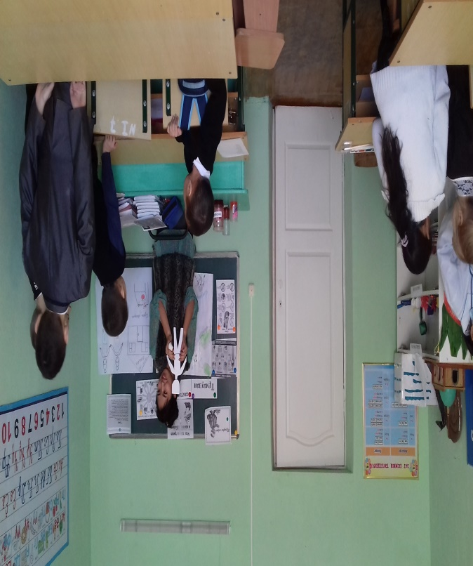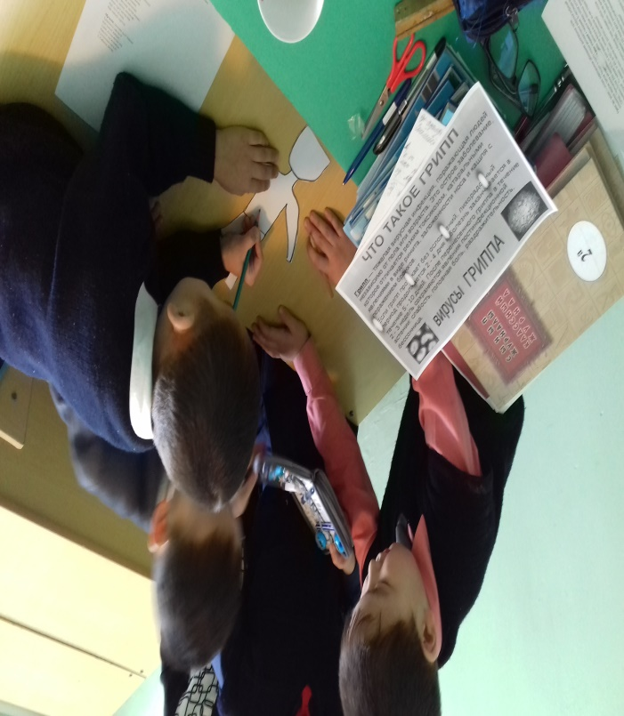

**Мұғалім**: Біздің бүгінгі сабағымыздың тағы бір қонағы ол атақты массажист, спорт тренирі Асқар Амангелдіұлы келіп отыр. Сөз кезегі сол кісіге берсек.

**Асқар** /массажист,тренир ретінде/:Қимыл – қозғалыстың пайдасы. /практикалық жұмыс. Оқушыларға түсіндіре отырып массаж түрлерін жасау/

Әлсіздік, дауыс ырғағының бұзылуы, мұрыннан судың тамшылауы  тұмаумен ауыра бастаған адамның мазасын қашырып, төсекке қарай тартады. Ал сіз осы белгілермен күресудің тиімді жолы массаж екенін естідіңіз бе? Тыныс жолдары тарылса — кеңейтетін, басты ауру қысқанда — жазатын, мұрын қуысын тазалайтын “нүктелі массаждың” пайдасын көп адамдар біле бермейді. Нүктелі массаждың көмегімен қанайналым арқылы бойға оттегі көп мөлшерде тарайды. Егер тұмаудың алғашқы белгілері байқалса, жаттығудың көмегімен аурудың бетін қайтарып көріңіз. Орындық үстіне аяқ пен жауырынды тік қойып отырыңыз. Көзіңізді жұмыңыз да, терең демалыңыз. Екі алақаныңызды бір-біріне үйкеңіз. Ортаңғы үш саусақпен екі бетіңізді басыңыз. Басуды барған сайын күшейте түсіңіз. Саусақ ұштары бет сүйегін сезгенше басып тұрыңыз. 1 минут осы қалыпты сақтаңыз. Ірі саусақтарыңызды көзге жақын, шеке тұсына апарып орналастырыңыз. Енді қатты қимылмен, шеңбер жасай отырып, шекеңізді уқалаңыз. Екі сұқ саусағыңызды екі қастың үстіне қойып, саусақты ортаға қарай қатты салмақпен жылжытыңыз. Сонда қастарыңыз да бірге жиырылады.  Енді саусақты қастан сәл көтеріп, қимылды қайталаңыз. Осы қимыл маңдайда, шаш түбінде жалғасады. Саусақ ұштарымен маңдайыңызды 10 секунд бойы жеңіл соққылармен ұрыңыз. Келесі 10 секундта көздің астын жеңіл қимылдармен ұрыңыз. Енді қолыңызды қатты сілкіп-сілкіп алыңыз. Бұл массаждан кейін қолда пайда болған ауыртпалықты түсіреді.  Еңкею жаттығулары Тік тұрыңыз. Аяғыңыз иық деңгейімен бірдей, табан сәл алға жылжулы болсын. Терең дем алыңыз. Демді ішке тартқанда, арқаны тік ұстап, алға сәл еңкейіңіз. Енді денеңізді мына қалыпта ұстаңыз: қолдарыңыз алға созулы, омыртқа еденге параллельді орналасқан, арқа тік, мойын омыртқамен бір сызықта, дем іште (еркін тұру қиын болып жатса, орындыққа тіреліп тұруға болады). 10 секундтан кейін, денені бос жіберіп, бар демді сыртқа шығарыңыз. Келесі жаттығудың жағымды әсері бар. Төбеңізден әлдебір күш өзіне қарай тартып жатыр деп ойлаңыз: қолдарыңыз барынша жоғары көтерулі, денені тігінен созулы, демді ішке қарай тартыңыз. Қалыпты тұрысқа келгенде, демді сыртқа шығарып жіберіңіз. Басты оңға және солға сілкіп алғаннан кейін, терең дем алыңыз. Бұл жаттығу сергітеді.Тыныс алуды реттеу жаттығулары: Еденге немесе орындыққа арқаны тік ұстап отырыңыз. Оң қолыңызды мұрын тұсына перпиндикуляр етіп орналастырыңыз. Келесі қолдың сұқ саусағымен оң алақаныңызға күш түсіріңіз. Саусақ пен алақан арасында мұрын болады. Қатты салмақтың әсерінен мұрын қуысына да күш түседі. Осы қалыпта 10 секунд тұрыңыз. Кейін қолдарды алмастырып, бірнеше рет массажды орындаңыз.  Тұмауға қарсы дәрі-дәрмек көп. Бірақ, дәрілер ауруға ем болса, басқа мүшелерге кері әсерін тигізеді. Сондықтан да, өз ағзағыңызға өзіңіз дәрі болып көріңіз. Жоғарыда ұсынылған жаттығулар кешені тыныс жолдарына өте пайдалы. Ал тұмау кезінде бұл жаттығулар — таптырмас ем. Бастысы, ерінбей, жаттығуларды жасай білу керек. Басты қағида: ауырып ем іздегенше, ауырмайтын жол ізде!

**Көрермендерге сұрақтар:**

* Ауырып жүрген адаммен қандай қарым – қатынас жасауға болмайды?

/Оқушыларды кезек – кезектен ортаға шақырып, алдыңдағы ауырып тұрған кейіпіндегі адамдармен қандай қарым қатынасқа түсуге болмайды, сол адамның жанынан өтіп кетеді./

1.Қол беріп амандасу.2.Бетінен сүю.3.Жөтелгенде жанында тұру.4.Түшкіргенде жанында тұру.5.Маскасы жоқ адаммен бетпе-бет сөйлесу.6. Бірге ойнау.

2. «Тұмаудан кейін залалсыздандыру жүргізу жолдары». Дәрігер таныстырып өтеді.

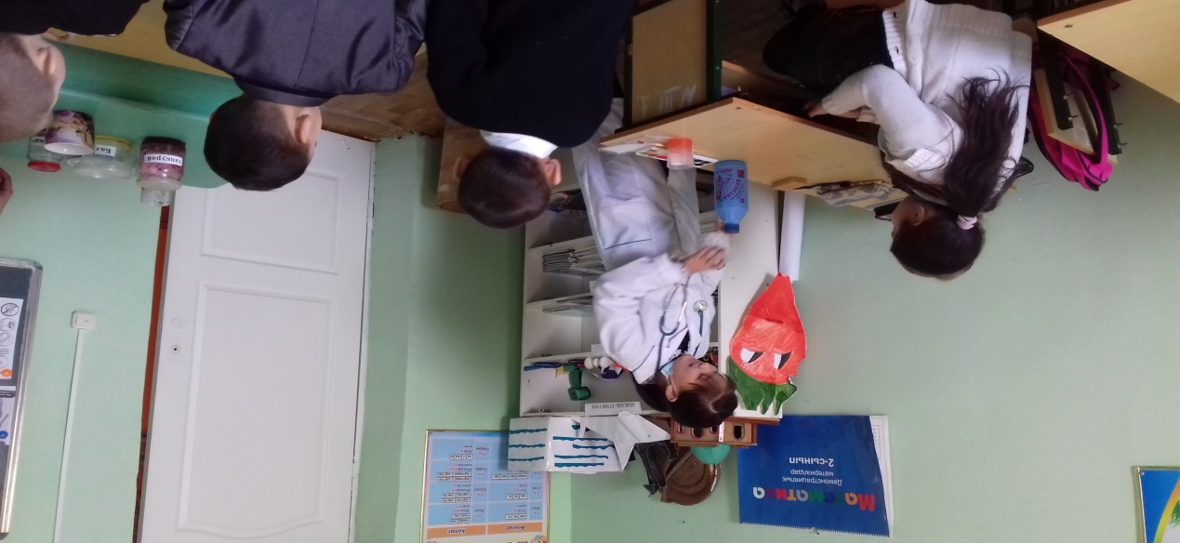

3. Денсаулық туралы бірер сөз.  
- «Денсаулық» туралы бірер сөз айтуға 2 «А» класс оқушысы Даулет Алдияр ортаға шақырамыз.Құрметті оқушылар, қонақтар! Ауырып ем іздегенше, ауырмайтын жол іздейік. Дені сау адамның көңілі орнықты, ойындағысын орындайды. Денсаулықтан артық байлық жоқ.: Денсаулық.  
Шыныққан шымыр денеміз,  
Күн сайын өсіп келеміз.  
Денсаулық – «5» сабақ «5»  
Деп рапорт береміз!  
Ұйқыңнан ерте тұр,  
Жадырап, жарқын күл.  
Әдетің болсын әрқашан  
Жаттығу жасау, жуыну!  
Суық қардан онша қорқа қоймасаң,  
Шынығасың таза ауада ойнасаң.  
Осы кезде спортпен шұғылданып,  
Сұлулық пен денсаулықты ойлайсың.  
Қабақ түйсең, саған ешкім қарамас,  
Жылы сөйлеп, барлығымен амандас.  
  
Жарнама /Грипго дәрісінің макетін киген, қолында боксерлық қолғабы бар 4 сынып оқушы/есік сыртынан сыныпқа кіріп келіп «Грипго – ауруға уақыт жоқ» деп жарнама көрсетеді.

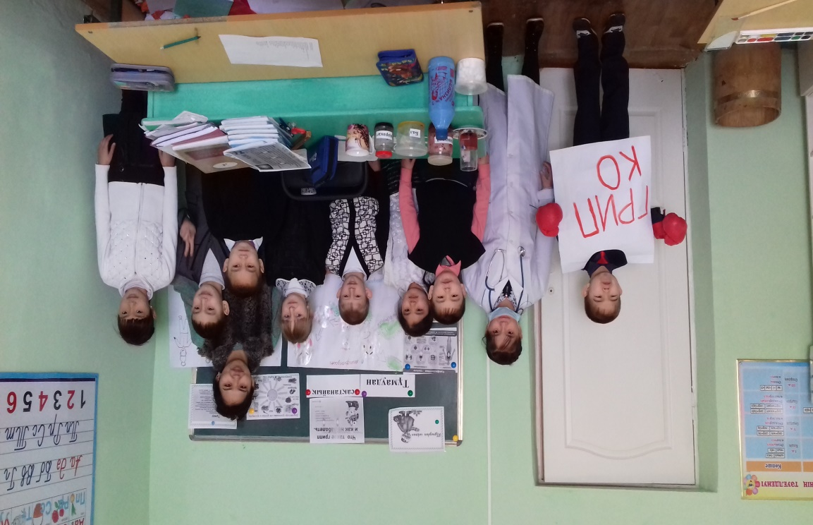

«Тазалық» сақшыларының сабы  
(Бастарына қима әріптер таққан оқушылар шығады «ТАЗАЛЫҚ» сөзі шығады)

Т - тазалық – денсаулық кепілі  
А - ауырып ем іздегенше, ауырмаудың жолын ізде.  
З - зарлымын деме, жанында жара болмаса  
А - ауырып жазылған жан олжа  
Л - ластың досы – шыбын.  
Ы - ыдысы тазаның ырысы таза.  
Қ - қотыр қолдан жұғады.  
  
Алдияр: (қолына тарақ алады)  
Жақсы бала, ол анық,  
Істемейді шалалық.  
Тап-таза боп жуынып,  
Алады өзі таранып.  
 Тамирис: (қолына сабын алады)  
Салақ болсаң жасыңнан,  
Шыбын кетпес қасыңнан  
Таза болсаң жасыңнан,  
Сабын қалмас қасыңнан.  
  
Асқар: (қолына щетка алады)  
Щетка, щетка, щеткалар,  
Неше түрлі щетка бар  
Бірі тісті жуады,  
Бірі шаңды сүртеді.  
  
Мұғалім: (қолына сүлгі алады)  
Тазалықты сақтауға  
Көп үлесін қосады.  
Үнемі қолды жуған соң  
Ұмытпа сен қолыңды  
Сүлгіменен сүртуді..  
5. Сабақты аяқтау.

**Қосымша сабақ**

**Тақырыбы:** «Тұмаудан сақтанайық»

**Дайындаған:** Балтабекова М.Б.

